四川省青少年机器人创新实践活动
机器人足球比赛规则
1.前言
本规则对已经沿用多年的2对2机器人足球比赛规则做了一些修改。目的是强调机器人足球比赛中的技术成份，而不是一味比拼速度和力量。对于本规则肯定会有一个适应过程，但对机器人足球的正常发展是有益的。
2.比赛场地和足球
2.1.机器人足球的矩形比赛场地长2430mm、宽1820mm。球场区长1220mm、宽1830 mm，球场四周有宽度为300mm的白色界边，如图1所示。场地周围包括球门后面有高为80mm黑色亚光围栏。
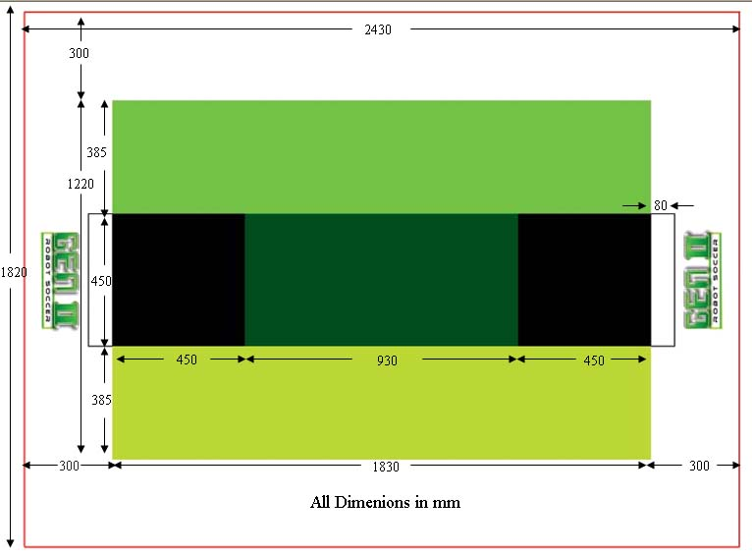
2.2.赛场地面覆盖一层乙烯基场地纸。球场应水平和平整。白色边界包括场地边缘，也应平坦。
图1 比赛场地（mm）
2.3.场地应放置在地毯或毛毡基底上。场地可放在桌上或地板上。
2.4.球门宽度为450mm，深度为80mm。每个球门在距地面140mm处有一横梁。球门内的后面和侧面涂成天蓝色。地面平坦和水平，为白色。球门外侧面应涂有亚光黑色。球门的侧壁延伸到围栏，以防止足球从球门后方滚入。
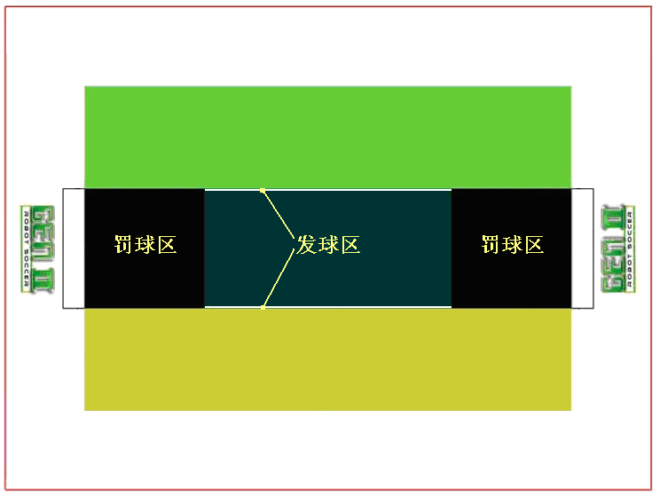
2.5.场上有两个发球区，图2中用白色表示，但在场地纸上并未标记。它们是沿绿色区域边界连接罚球区顶角的两条直线。

图2 发球区
2.6.参赛队必须根据场馆的照明和磁场条件调整机器人。比赛组织者将尽力保持较低的照度，并使赛场远离磁场（比如地板下的布线和金属物体）。不过仍建议各参赛队应设法让自己的机器人能适应各种照明和磁场干扰情况，并应对场地表面大约5mm高的轻微起伏。
2.7.比赛采用会发射红外线的直径75～80mm的电子球。每场开赛前，裁判都要检查足球是否损坏。本届竞赛用球为Wiltronics制造的MK2红外球，或由日本EK公司制造的RoboSoccer RCJ-04足球。这两种球都被允许用于比赛。MK2红外球外壳较薄，参赛队必须控制机器人的动力，否则损坏足球后可能会根据规则5.9被取消比赛资格。
3.机器人
3.1.机器人必须是经参赛队员启动后能够自动控制的机器人，禁止使用任何遥控方式操控。每支参赛队可使用不超过两个机器人参赛。比赛中禁止使用备用机器人，违者取消比赛资格。
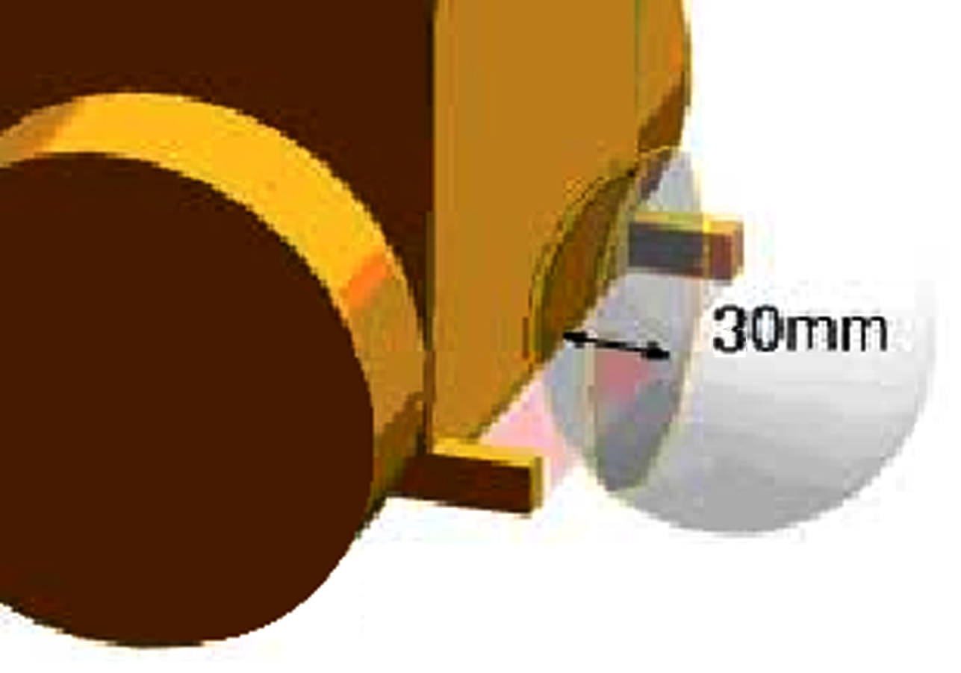
3.2.参加本比赛的机器人限用竞赛组委会指定的教育机器人套材。只要有可能，也允许以上器材混用。
图3 控球区示意图
3.3.机器人必须能纳入内径和高度为220mm的圆筒中，重量不得超过2.5kg。
3.4.机器人带球装置的控球区定义为连接在机器人身上的任何突出部位形成的内部空间，控球区的深度不得超过30mm，如图3所示。
3.5.机器人的设计、搭建与程序编写都应由参赛队员自己完成。使用商业成品足球机器人参赛的前提是学生已经对其做出相当大的修改。必须提供证据（例如日志），证明机器人是由学生构造和编程完成的。禁止使用未经充分修改的由商业成品或培训机构提供的程序。学生必须证明他们对程序完全理解。
3.6.如果机器人或传感器属于原创（非商品），必须提供充分的文件，证明开发工作全部是由学生完成的。最好使用日志形式描述所有的设计、开发和构建过程。
3.7.机器人部件可以使用胶水、螺钉等永久固定。
3.8.参赛机器人须进行个性化装饰或标记，以便识别同属一个参赛队的机器人。
3.9.机器人的颜色、光发射器和光电传感器不得影响其它机器人的光传感器。
3.10.比赛时，进攻机器人不得损坏场上的足球。否则该机器人便要被罚以暂停出赛，并当作“损坏的机器人”处理。参赛队员在裁判的允许下，可对该机器人做出适当调整以避免再次出现类似情况。如果该机器人再次损坏足球，将被取消比赛资格。
3.11.守门员机器人不得只做单向或左右移动，它必须能朝各个方向移动，特别是以前冲方式运动。守门员应具备前行到离球门450mm的发球区去拦截球的能力，以及不需转弯即可向前移动的能力。如果守门员对来球没有任何反应，将被视为“损坏的机器人”。
提示：不允许守门员先做出侧向移动，再向前移动。
3.12.如果某机器人有能力损坏规则1.7中规定的足球，表示它的动力过大，并有损坏其它机器人的意图。这个机器人不是按公平竞争的理念搭建的，裁判有权停止此机器人参赛。
4.参赛队
4.1.每支参赛队由2名学生队员和1名教练组成。学生必须是2009年6月在校的学生。不能跨组别组队。
4.2.比赛时只允许两名学生队员进入赛场，教练不得进入赛场。
4.3.在通常情况下，不允许参赛队员任意移动机器人。每场比赛前，参赛队应指派一名队员担当队长(操作手)，在规则允许范围内或在裁判员的指示下负责启动、拿走、移动、重新放置机器人。
4.4.参赛队员应熟知比赛的有关规定，所有活动及行为必须遵循规则，服从赛场工作人员的指示。
5.比赛
5.1.赛制
本届机器人足球比赛按小学、初中、高中三个组别分别进行初赛和复赛。
初赛：小组循环赛。
复赛：淘汰赛，决出名次
按小组循环赛的积分确定出线的参赛队，如果出现并列，按累计得分和累计净胜球确定出线队。复赛中如果出现平局，按两队在小组赛中的平均得分和平均净胜球确定获胜队。
组委会将根据参赛报名和报到情况制定具体的初赛和复赛赛制，在初赛开始前公布。
5.2.赛前准备
5.2.1.参赛队在正式比赛前两个小时进入竞赛区报到，调试机器人（40分钟）。只允许学生队员进入竞赛区（包括准备区和比赛区）。严禁教练员或其他成人进入竞赛区，他们可在竞赛区外就近监护。
5.2.2.参赛机器人应在准备区接受裁判员的检查。被检查的机器人应直立，任何突出部分应充分展开。如果机器人某个可动部件能做两个方向的伸展，该机器人必须在运行状态下接受检查。裁判员将逐个测量机器人的重量和体积。
5.2.3.允许在限定时间内对不合格的机器人加以调整，调整时间不得超过20分钟。如果修改后的机器人仍不符合要求，将取消比赛资格。
5.2.4.参赛队员应向裁判员提供机器人设计、制作过程的图像资料、材料清单和完整的程序，并接受裁判员的赛前问辩。问辩内容包括对部分程序的讲解、机器人研制过程、材料的选用及设计上的改进等。
5.2.5.检查结束后，按裁判员要求将机器人摆放到指定位置。除非比赛结束，这些机器人不能被带出竞赛区。
5.2.6.比赛期间机器人若有修改，必须再次接受检查。
5.3.进入比赛区
5.3.1.根据赛程的安排，参赛队应于开赛前3分钟在引导员带领下进入比赛区候场。
5.3.2.比赛开始前，红方挑边，蓝方则先开球。下半场交换场地后，红方先开球。
5.3.3.参赛队迟到延误比赛，将被判犯规并视情节根据规则5.7予以惩罚。
5.4.开球
5.4.1.裁判员鸣笛前，参赛队有1分钟的调整时间。
5.4.2.每个半场比赛均以开球作为开始。开球时，所有机器人必须位于自己的半场并停止不动。球由裁判员放在场地的中央。不开球的机器人必须有某些部分位于罚球区内。开球的机器人可以被放置在球的附近。双方的机器人一旦摆放完成，就不得再移动。裁判员可以要求参赛队员调整机器人的摆放位置。
5.4.3.裁判员鸣笛后，所有机器人由参赛学生启动。在裁判哨声响起前，抢先启动的机器人将被裁判员移出场地30秒。
5.4.4.开球的机器人必须对球有一次清晰的撞击，且球必须清晰地滚离机器人至少50mm。没有踢球装置的机器人必须明显地释放足球，不得连续地推动足球。
5.4.5.开球的一方不得一脚将球直接踢入对方球门内。开球方第一次击球后，若球未触及任何一方机器人或墙壁，直接进入球门，则判定为一脚球，该进球无效。如果开球方第一次击球后，此球在直接进入防守方的球门前，防守方机器人已经撞到进攻方机器人，则认为防守方已经做出有效拦截，将不判做“一脚球”，即该进球有效。
5.5 场上情况处置
5.5.1.比赛中，机器人不得“持球”。持球的意思是指，通过堵死球的去路而实现完全控球的动作。如，把球固定在机器人身上；机器人用身体圈住球来阻止其它机器人触球；或使用机器人身体的任何部分将球包围或设法圈住球。机器人移动时球停止滚动，或是球滚动撞到机器人身体时没有反弹，均被认定为“持球”。
5.5.2.机器人可以使用旋转盘“运球”。旋转盘可以给球提供向后旋转的动力，以保证球在转盘的表面上，这也称为“运球”。 机器人“运球”时，球深入运球装置内的深度不得超过30mm（30mm从运球装置与球接触点开始算起）。
5.5.3.机器人不能将球压在身下，比赛中的任何时段都必须看得见球，且其它机器人能接触到球。
5.5.4.整个足球完全越过球门线，自由滚入球门即判为进球，裁判将鸣笛示意。如果攻方机器人与守方机器人将球抵于彼此之间，攻方机器人依靠自身力量的优势，将防守方机器人和球一起推到球门内，且在此过程中，球始终没有获得自由，则视为“挤入”球，进球无效。发生挤球入门的情况时，裁判员将立即将球取出，放置到附近的发球区，让比赛继续进行。
5.5.5.一方机器人无明显踢球或释放球的动作；或进攻方机器人在半场以外控球后，在球始终未获自由，且进攻过程中始终未碰撞到防守机器人的情况下，机器人携球冲入球门；或不打算释放球，球被机器人控制而朝着球门方向运动，球获得短暂自由而滚入球门，均被视为“挤入”球，进球无效。
5.5.6.机器人在球门前小于150mm处首次触球，或与另一机器人产生碰撞后将球推入球门，则进球有效。
5.5.7.发生“一脚球”、“挤入球”后，裁判员应鸣笛示意，同时宣布进球无效，随后裁判员将球放置到最近的发球点,让比赛继续进行。
5.5.8.判定进球后，裁判应鸣笛示意，进球方即得到一分。此后由失球方重新开球。
5.5.9.“乌龙球”将视为对方的进球，即使球是被“挤入”球门，也一样被判为进球。
5.5.10.比赛进行中，如果出现球被多个机器人夹住、卡死在机器人和墙壁之间、发生“挤入球”、机器人损伤、多人防守、机器人犯规、20秒内无任何机器人触球等各种意外情况，可能会引起比赛中断，此时裁判员可以鸣笛示意比赛“中断”，把球移到最近的发球点，让比赛继续进行。此时，比赛虽根据裁判的哨声停止，但比赛计时不停止。哨响后，所有机器人必须立刻停止且回到指定位置。比赛中断后，由裁判鸣笛恢复比赛，所有机器人同时启动。
5.5.11.如果朝着球门行进的球撞上防守机器人，而该机器人有某一部分位于球门线上方且在球门区内，则进攻队获一进球。
5.5.12.踢球机器人和动力
5.5.12.1.如果机器人损坏了足球或场地，它将被移出场地，并作为损坏的机器人至少离场30秒后才能返回赛场。此后，该机器人将被贴上黄色标签，裁判将在记分表上记录这次违规。
5.5.12.2.如果两个相撞的机器人损坏了足球，它们便要移出赛场，并贴上黄色标签。如果裁判认为其中一个机器人比另一个机器人具有更明显的破坏性，可让此机器人退出比赛。
5.5.12.3.对上述机器人必须做出调整，以防止再次出现类似情况。
5.5.12.4.如果机器人在比赛中再次违规，将被取消比赛资格。
5.5.13.没有进展
5.5.13.1.如果球被多个机器人夹住（“强制”状态）一段时间而无法自由运动，或者任何机器人在一段时间内均未找到此球，这就是“没有进展”。
5.5.13.2.当某一机器人利用较大动力“强迫”球传到对方时，裁判应该立即示意“没有进展”。如果裁判没有及时拿走球，使得该机器人进球，则该进球无效，足球将被放置在最近的发球区。
5.5.13.3.出现“没有进展”后，球将移到最近的发球区。如果这种情况再次发生，球将被移到发球区的中心。
5.5.13.4.发生“没有进展”后，裁判可稍稍移动机器人，让其恢复自由。应裁判的要求，也可由参赛队长移动。
5.5.14.损坏的机器人
5.5.14.1.不运动且对球没有反应的机器人，将被裁判视为损坏的机器人。
5.5.14.2.如果机器人停留在白色边界区，且没有回到比赛区域的迹象，将被裁判视为损坏的机器人。
5.5.14.3.裁判或参赛队员可以将损坏的机器人从场地上移走。
5.5.14.4.损坏的机器人必须离场至少30秒。在短时比赛中（半场为5分钟），损坏的机器人可以在进一球后回到场地。
5.5.14.5.经裁判同意后，损坏的机器人可以返回与其离场处最近的发球区，但是不应有利于此机器人。
5.5.14.6.守门员可以返回到球门前的区域。
5.5.14.7.在损坏的机器人离场、修复和更换期间，比赛继续进行。注意：如果因为与对方机器人发生碰撞造成损坏，裁判可以选择中断比赛。
5.5.14.8.如果机器人自己翻倒，将被视为损坏的机器人并移离赛场；如因与另一个机器人碰撞导致翻倒，则由裁判扶正并继续比赛。
5.5.15.界外球
5.5.15.1.球碰到围栏，或是脱离比赛区域，即为“出界”。
5.5.15.2.如果球出界，它将被移到最近且对最后触球的机器人不利的发球区，即对方进攻方向的最近发球区。
5.5.15.3.如果球被防守机器人最后接触球而出界，那么球将被放在罚球区拐角处的发球区。
5.5.16.比赛中断
5.5.16.1.比赛出现“没有进展”、“损坏的机器人”和“界外球”等情况，均可引起比赛中断，一般的处置是把球移到一个最近的发球区，继续比赛。
5.5.16.2.发生比赛中断情况，裁判也可鸣笛中断比赛，究竟采取何种处置，全由裁判决定，但计时不停。一旦中断比赛，所有机器人必须立刻停止活动并返回鸣笛时刻自己的位置。
5.5.16.3.比赛中断后，由裁判鸣笛恢复比赛，所有机器人同时启动。
5.5.16.4.为了修复场地，或机器人因对方的碰撞或犯规动作而损坏，或是要求大赛裁判阐明规则，裁判可以叫“裁判暂停”。如果中断时间较长，裁判可选择停止计时。
5.5.17.多人防守
5.5.17.1.如果防守方多于一个机器人进入罚球区，且严重影响比赛，即为“多人防守”。
5.5.17.2.发生多人防守情况时，对比赛影响最小的机器人将被移到最近的发球区；如果该机器人为守门员，则移走另一个机器人。
5.5.18.没有任意球、点球和越位。
5.6.比赛结束
5.6.1.每场比赛时间为20分钟，分上下半场，每半场比赛的时间为10分钟。组委会也可决定采用两个5分钟的半场。两半场间休息2分钟。
5.6.2.裁判员吹响终场哨音后，参赛队员除应立即关断机器人的电源外，不得与场上的机器人或任何物品接触。
5.6.3.裁判员填写记分表。
5.6.4.确认得分无误后，参赛队员应在记分表上签字，并立即将自己的机器人搬离场地放回准备区。
6.犯规和取消比赛资格
6.1.如果机器人利用某种装置或某个动作连续攻击或冲撞另一个并不控球的机器人，裁判将判其犯规。犯规方队长应将该机器人移出场地至少30秒，并进行纠正，比赛仍继续进行。
6.2.如果该机器人继续犯规，将罚其永久出场并贴上黄色标签，裁判将在记分表上记录这次犯规。
6.3.如果一个机器人在两场比赛中因犯规连续被罚出场，它将失去参加比赛的资格。
6.4.整个比赛期间严禁替换机器人。任何故意更换机器人的参赛队伍将被取消比赛资格。
6.5.参赛队教练员干涉比赛进行，或裁判的裁决，将受到黄牌警告；若纠缠不止，则给予红牌并取消该队的比赛资格。
6.6.如果教练员有过多协助，或者机器人的制作并非主要由学生完成，该参赛队便会被取消比赛资格。
6.7.参赛队每迟到一分钟被判罚1个进球，迟到5分种按自动弃权论处，另一队以5:0胜出。
6.8.任何不尊重裁判、不服从裁决的行为，将给予黄牌警告，若纠缠不止，则给予红牌并取消其比赛资格。
6.9.任何严重违背公平竞争精神的行为（例如，故意干扰并再三损坏其它机器人，损坏比赛场地或足球，采用不符合规定的机器人等等）将被取消比赛资格。
7.奖励
颁发奖牌和证书，一等奖20%、二等奖30%、三等奖50%。
8.其它
8.1. 建议使用博思、中鸣、纳英特、乐高生产或销售的教育机器人。关于比赛规则的任何修订，将在网站http://sichuan.xiaoxiaotong.org/上发布。
8.2.关于规则的问题可通过电话、邮件等方式答疑。
8.3.比赛期间，凡是规则中未予说明的事项由裁判委员会决定。
8.4.本规则是实施裁判工作的依据。在竞赛中，裁判有最终裁定权。他们的裁决是最终裁决。裁判不会复查重放的比赛录像。关于裁判的任何问题必须由一名学生代表在两场比赛之间向裁判长提出。
8.5.组委会委托裁判委员会对此规则进行解释与修改。在大多数参赛队伍同意的前提下，针对特殊情况（例如一些无法预料的问题和/或机器人的性能问题等），规则可作特殊修改。

四川省青少年机器人创新实践活动
双足机器人（轻量级）——搏击擂台赛竞赛规则

一、比赛场地
1.比赛场地为边长0.8米*0.8米的正方形，表面用木板做成。台面铺设场地纸，;场地台面离地面不超过700mm,比赛场地台面平坦;
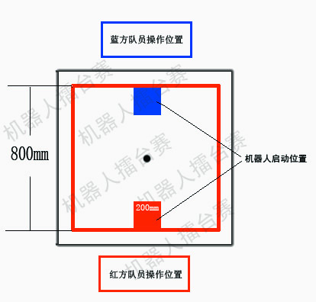
红线边带宽20mm
20mm
2.红蓝双方机器人启动位置在各自颜色的200mm*200mm区域内；
3.红蓝双方队员比赛时站在各自操作位置，操作时至少离比赛台20mm；
4.红色线圈内为比赛区域，包含边线,红线边带宽度为20mm.
- 机器人设计与器材要求：
1、本项目建议使用博思科技有限公司生产或销售配件、套装器材完成机器人的设计与制作
2、鼓励原创自制设计器材参加（非商品）
三、机器人规格要求：
- 参赛机器人必须为双足移动结构，机器人能做出双腿跨步动作,
- 机器人整体收缩外形尺寸长宽不超过200mm，高度不限，总重量不超过800克，机器人着地总面积长宽不大于120mm*120mm；
- 机器人设计制作只能使用一个可编程处理器，控制方法可用自动、手动控制，禁用线控；伺服器、马达、传感器数量不限，
- 使用电池不超过6V；
- 如机器人使用手动控制器参赛，每个参赛队的控制器必须自备2套不同频率的晶振，以防止干扰；
- 机器人必须在躯干上标记上该队的标志或颜色， 以便于清晰辨认，标上数字或者名字、图案，机器人装饰物不能对比赛有任何影响，。
- 机器人不能有对场地造成破坏的设计，参赛机器人在通过检录后不能改装。
四、竞赛规则；
1、此竞赛为一对一搏击比赛，每参赛队各派出一个机器人参赛;
2、比赛前双方抽签确定红蓝队，比赛进行中不更换；
3、每场比赛分三局，三局中有两局取胜的队伍判为此回合获胜；
.优势胜利：每局把对方机器人击倒或使其离开比赛场地（红色圈内区域）此局为直接获胜;
，积分胜利:采取积极进攻，依据击中对方点数多少获胜，每击中对方一次记1分; 一分钟比赛结束后，双方都没有把对方机器人击倒或推出场地则由裁判根据得分裁定此局胜负；如果双方机器人同时被击倒，裁判员开始从1到10数秒数，只要一方先爬起，可得3分;
,平局，比赛结束后，双方积分相同
4、每局比赛时间为2分钟，每局间隔1分钟，不能更换电池；
5.每局设比赛设主裁和副裁判（记录）各一名；
五、机器人比赛中禁用的技能和武器；
1、无线电干扰
2、高压放电
3、施放液体，如胶水、油、水、腐蚀性液体等
4、激光器
5、视觉干扰
6、喷火装置
7、火药、汽油等危险燃料
8、其他有可能危害现场设施与人身安全的材料。
六、比赛顺序
比赛分小组循环赛和决赛。
小组循环赛每回合不超过十分钟，两回合之间至少休息10分钟，胜一场积分3分，平一场积分1分，负一场积分为0分。小组排名前的参赛队进入决赛。如果预赛成绩相同，裁判员将通过评定机器人的重量，轻者为优胜者。
每回合之间机器人可以替换电池，在比赛暂停之间不能更换电池。
决赛为单轮淘汰制，胜者进入下一轮。如果成绩相同，裁判员将通过评定机器人的重量，轻者为优胜者。

七、犯规
1、开机犯规：当比赛开始时，如果裁判还未鸣哨，机器人提前启动。判该机器人技术犯规；
2、运行犯规：在比赛过程中，机器人在没有受到攻击的情况下原地不动超过10秒；
3、比赛进行中，参赛队员不能人为干扰比赛，至少离比赛台20mm距离，人为接触到比赛中的机器人直接判对方此局获胜；
4、破坏场地犯规：在比赛过程中，机器人严重损坏比赛场地则判为犯规。
犯规处罚：在比赛中，机器人发生犯规后，裁判应暂停比赛，对相应的机器人进行处罚，双方机器人应各自放回到起始区。对犯规次数累计满3次的机器人，之后每犯规1次就扣除5分。
在整场比赛中，机器人犯规满5次，裁判员可宣布对方机器人获胜。

八、比赛暂停
在手动控制比赛中，如果有一方机器人受损，参赛选手可以申请暂停。比赛暂停后，参赛选手应在2分钟内修复机器人并继续比赛；如不能及时修复或叫暂停超过规定次数，裁判员可宣布对方选手获胜。任何一个参赛队在一个场内最多叫1次暂停。
决赛中双方各有一次一分钟技术暂停时间。
九、比赛认输
比赛中参赛选手可以根据比赛情况，判断自己机器人能否继续承受对方重击，可以向裁判申请认输。
九、在比赛中，如出现机器人损坏，后果自负。
十、关于比赛规则的任何修订，将在四川青少年科技创新服务平台发布。
十一、比赛期间，凡是规则中未予说明的事项由裁判委员会决定

四川省青少年机器人创新实践活动
双足机器人（重量级）——搏击擂台赛竞赛规则

一、比赛场地
1.比赛场地为边长1.2米×1.2米的正方形，表面用木板做成。台面铺设场地纸，场地台面离地面不超过700mm,比赛场地台面平坦;
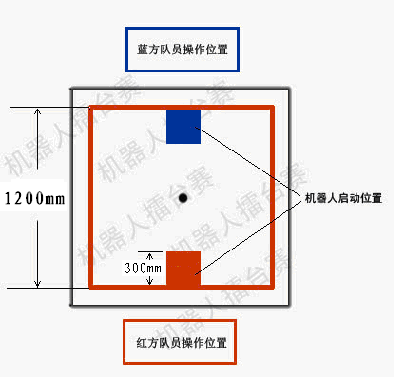
红线边带宽20mm
100mm
2.红蓝双方机器人启动位置在各自颜色的300mm×300mm区域内；
3.红蓝双方队员比赛时站在各自操作位置，操作时至少离比赛台100mm；
4.红色线圈内为比赛区域，包含边线,红线边带宽度为20mm.
- 机器人设计与器材要求：
1、本项目建议使用广州中鸣数码科技有限公司生产或销售配件、套装器材完成机器人的设计与制作
2、鼓励原创自制设计器材参加（非商品）
二、机器人规格要求：
- 参赛机器人必须为双足移动结构，机器人能做出双腿跨步动作,
- 机器人整体收缩外形尺寸长宽不超过300mm，高度不限，总重量不超过2500克，机器人着地总面积长宽不大于140mm*140mm；
- 每个机器人设计制作最多使用不能超过两个可编程处理器，控制方法可用自动、手动控制，禁用线控；伺服器、马达、传感器数量不限，
- 使用电池不超过7.2V；
- 如机器人使用手动控制器参赛，每个参赛队控制器和机器人必须具有可选择不同通讯频率的功能，以防止干扰；
- 机器人必须在躯干上标记上该队的标志或颜色，以便于清晰辨认，标上数字或者名字、图案，机器人装饰物不能对比赛有任何影响，。
- 机器人不能有对场地造成破坏的设计，参赛机器人在通过检录后不能改装。
三、竞赛规则；
1、此竞赛为一对一搏击比赛，每参赛队各派出一个机器人参赛;
2、比赛前双方抽签确定红蓝队，比赛进行中不更换；
3、每场比赛分三局，三局中有两局取胜的队伍判为此场比赛获胜；
.优势胜利：每局把对方机器人击倒或使其离开比赛场地（场上标明的1.2米边长的红色正方形区域内）此局为直接获胜;
，积分胜利:采取积极进攻，依据击中对方点数多少获胜，每击中对方一次记1分; 一分钟比赛结束后，双方都没有把对方机器人击倒或推出场地则由裁判根据得分裁定此局胜负；如果双方机器人同时被击倒，裁判员开始从1到10数秒数，只要一方先爬起，可得3分;
,平局，比赛结束后，双方积分相同
4、每局比赛时间为2分钟，每局间隔1分钟，不能更换电池；
5.每局设比赛设主裁和副裁判（记录）各一名；
四、机器人比赛中禁用的技能和武器；
1、无线电干扰
2、高压放电
3、施放液体，如胶水、油、水、腐蚀性液体等
4、激光器
5、视觉干扰
6、喷火装置
7、火药、汽油等危险燃料
8、其他有可能危害现场设施与人身安全的材料。

五、比赛顺序
比赛分小组循环赛和决赛。
小组循环赛每场比赛不超过十分钟，每队两场比赛之间至少休息10分钟，胜一场积分3分，平一场积分1分，负一场积分为0分。小组排名前的参赛队进入决赛。如果预赛成绩相同，裁判员将通过评定机器人的重量，轻者为优胜者。
每回合之间机器人可以替换电池，在比赛暂停之间不能更换电池。
决赛为单局淘汰制，胜者进入下一轮。如果成绩相同，裁判员将通过评定机器人的重量，轻者为优胜者。

六、犯规
1、开机犯规：当比赛开始时，如果裁判还未鸣哨，机器人提前启动。判该机器人技术犯规；
2、运行犯规：在比赛过程中，机器人在没有受到攻击的情况下原地不动超过10秒；
3、比赛进行中，参赛队员不能人为干扰比赛，至少离比赛台100mm距离，人为接触到比赛中的机器人直接判对方此局获胜；
4、破坏场地犯规：在比赛过程中，机器人严重损坏比赛场地则判为犯规。
犯规处罚：在比赛中，机器人发生犯规后，裁判应暂停比赛，对相应的机器人进行处罚，双方机器人应各自放回到起始区。对犯规次数累计满3次的机器人，之后每犯规1次就扣除5分。
在整场比赛中，机器人犯规满5次，裁判员可宣布对方机器人获胜。

七、比赛暂停
在手动控制比赛中，如果有一方机器人受损，参赛选手可以申请暂停。比赛暂停后，参赛选手应在2分钟内修复机器人并继续比赛；如不能及时修复或叫暂停超过规定次数，裁判员可宣布对方选手获胜。任何一个参赛队在一个场内最多叫1次暂停。
决赛中双方各有一次一分钟技术暂停时间。
八、比赛认输
比赛中参赛选手可以根据比赛情况，判断自己机器人能否继续承受对方重击，可以向裁判申请认输。
九、在比赛中，如出现机器人损坏，后果自负。
十、关于比赛规则的任何修订，将在四川省青少年科技创新服务平台上发布。
比赛期间，凡是规则中未予说明的事项由裁判委员会决定

四川省青少年机器人创新实践活动
小学组－机器人定向搜救比赛规则
比赛主题：
2008年四川汶川特大地震破坏力之强、波及范围之广，中外罕见。灾难发生，举国奋起，中华民族以气壮山河、撼天动地的力量，在不屈的抗争中再次彰显了震撼世界的抗震救灾精神。
在汶川地震一周年之际，让我们和手中的机器人一起重温抗震救灾事迹中的分分秒秒、点点滴滴，让中华民族万众一心、不屈不饶、友爱互助、自强不息的伟大精神永远激励我们成长。
“定向搜救”任务主要模拟抗震一线的搜救队伍的部分救灾活动。
二、比赛场地和环境：
1、场地示意图：
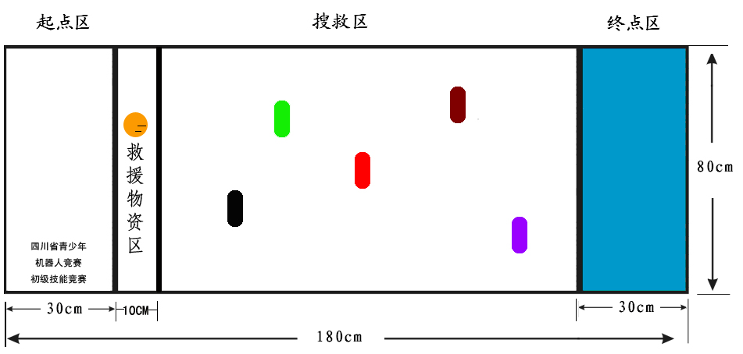
2、比赛场地规格与要求：
1）、 机器人比赛场地为一块长1.8米、宽0.8米的白底喷绘图纸，整个场地由起点区、救援物质区、搜救区和终点区三部分组成。起点区和终点区的大小为80厘米×30厘米，救援物质区为80厘米×10厘米，起跑线和终点线用3厘米宽的黑线标出。
2）救援物质区中黄色乒乓球代表救援物质；乒乓球位置比赛时公布；
3）、 搜救区的彩色图块代表遇险人员，彩色图块大小约为6厘米×8厘米，彩色图块的具体位置在比赛时公布。
4、 场上标示“起点区”的白色方形区，是机器人的启动区，“终点区”的蓝色方形区，是机器人的最终目标区。
3、比赛现场环境要求
该赛项为室内竞赛项目，对赛场的要求一般为冷光源，低照度，无磁场干扰，但也不排除有外部的各种干扰。建议各参赛队要做好防干扰的各种准备，按规定做好热身及环境因素的测定。
- 机器人设计与器材要求：
1、本届竞赛建议使用东莞博思科技有限公司生产或销售的“教育套装” 和 广州中鸣数码科技有限公司生产或销售的0808“机器人快车系统教育版”器材完成机器人的设计与制作。
2、机器人收缩后最大尺寸不超过长30厘米，宽25厘米，高度不限；
2、每个参赛队比赛时将使用一个机器人去完成任务，机器人限定使用1个可编程处理器；马达数量不超过4个；发光模块不超过1个；传感器不超过3个；其它用于结构搭建的材料不限；每台机器人的电源为标准AA电池，输入电压不超过9伏；机器人部件之间的衔接可以使用胶水、螺丝钉等材料进行固定。
4、各参赛队必须对参赛机器人进行个性化设计，机身上要有明显的本队标志。
5、各代表队须自备竞赛所需的机器人套装器材，并带齐常用工具、电源接线板、转换插头等。如各代表队有手提电脑推荐自带。
四、比赛任务说明
1、 比赛由一名学生独立设计制作一个定向搜救机器人，参赛机器人必须由参赛队员自行搭建和调试，领队、教练员不得在场外指导；
2、机器人在起始区摆放的位置，其身体的任何一部分不得超过起始边线；机器人其身体的任何一部分到达终点区即为全部任务结束；
3、竞赛过程中参赛队员可以控制机器人的启动，机器人启动后，应让其自动运行完成规定任务，参赛队员不得再进行干预。
4、 比赛任务限定在2分钟内完成。如提前完成所有任务并在终点停下，每提前一秒得一分。两分钟内机器人不能完成所有任务并在终点停下，如中途失败或主动放弃，则不能得到时间分，并判定该次比赛结束，选手只能取得过程任务分；
5、机器人带上救援物质执行搜救任务增加难度系数可获得奖励分；（也可不带）
6、 搜救区由5个彩色图块组成（正式比赛时这5个彩色图块的位置是任意摆放的），机器人要逐一压过色块，到达终点停下；
7、 过程任务得分标准为：
机器人出发离开起点区得10分，机器人带上搜救物资20分，机器人每到达一个彩色图块暂停并闪烁搜救信号灯3下或停留三秒以上则可获得10分（已搜救图块不再重复记录分数），搜救完所有彩色图块后到达终点停下20分（没有停下只得10分），任务总分100分。
8、 每个参赛队各有两次比赛机会，成绩取最好的一次。如果出现局部并列的排名，按比赛开始到完成任务的时间决定先后（即用时最短的参赛队员成绩靠前）。
五、比赛安排：
1、比赛开始前，被裁判叫到名字的选手依次到指定地方就位，当裁判发出指令后，选手才可动手进行操作，违者从比赛最终成绩中扣除5分。
2、比赛中，选手对机器人的调试、编程、换电池等在比赛中不可预见的情况所用的时间都包含在30分钟内。
3、当调试好后举手向裁判示意，在裁判的监督下进行演示，在演示之前要向裁判报选手自己的姓名，裁判示意开始后才能开始。
4、完成任务的选手，清点好器材将机器人放回原位并把所有程序关闭后到裁判处签字，然后离开比赛场地。
六、犯规和取消比赛资格
1、未准时到场的参赛队，每迟到1分钟则判罚该队10分。如果比赛开始5分钟后仍未到场，该队将被取消比赛资格。
2、第1次误启动将受到裁判员的警告，第2次误启动将被判罚本次任务失败，得分为零分。
3、比赛中，参赛队员有意接触比赛场上的物品或机器人，将被取消比赛资格。偶然的接触可以不当作犯规，除非这种接触直接影响到比赛的最终得分。
4、如果参赛队员在比赛的任何时候接触其他参赛队的机器人，或干扰妨碍裁判员的工作，将被取消比赛资格。
5、不听从裁判员的指示将被取消比赛资格。
6、在准备区或比赛区使用手机等通信器材，将立即被取消比赛资格。
7、竞赛期间，凡是规则中没有说明的事项由竞赛裁判委员会决定。

四川省青少年机器人创新实践活动
中学组－机器人循线补给/清障比赛规则
一、比赛主题：
2008年四川汶川特大地震破坏力之强、波及范围之广，中外罕见。灾难发生，举国奋起，中华民族以气壮山河、撼天动地的力量，在不屈的抗争中再次彰显了震撼世界的抗震救灾精神。
在汶川地震一周年之际，让我们和手中的机器人一起重温抗震救灾事迹中的分分秒秒、点点滴滴，让中华民族万众一心、不屈不饶、友爱互助、自强不息的伟大精神永远激励我们成长。
“循线补给”任务主要模拟抗震一线的运输队伍的部分救灾活动。
二、比赛场地和环境：
1、场地示意图：
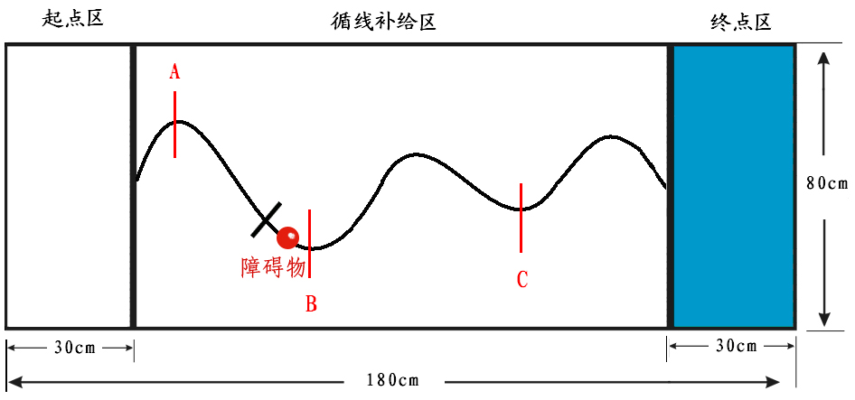
2、比赛场地规格与要求：
1）、 机器人比赛场地为一块长1.8米、宽0.8米的白底喷绘图纸，整个场地由起点区、循线补给区和终点区三部分组成。起点区和终点区的大小为80厘米×30厘米，起跑线和终点线用3厘米宽的黑线标出。
2）、 循线补给区的黑色引导线代表公路，A、B、C三条红色标示线代表能源补给点，三条红线中将有壹个障碍物，黑色引导线和红色标识线线宽约为2.5厘米，标示线和障碍物的具体位置在比赛时公布。
3）、 场上标示“起点区”的白色方形区，是机器人的启动区，“终点区”的蓝色方形区，是机器人的最终目标区。
3、比赛现场环境要求
该赛项为室内竞赛项目，对赛场的要求一般为冷光源，低照度，无磁场干扰，但也不排除有外部的各种干扰。建议各参赛队要做好防干扰的各种准备，按规定做好热身及环境因素的测定。
- 机器人设计与器材要求：
1、本届竞赛建议使用东莞博思科技有限公司生产或销售的“教育套装” 和 广州中鸣数码科技有限公司生产或销售的0808“机器人快车系统教育版”器材完成机器人的设计与制作。
2、机器人收缩后最大尺寸长30厘米，宽25厘米，高不限 。
3、每个参赛队比赛时将使用一个机器人去完成任务，机器人限定使用1个可编程处理器；马达数量不超过4个；发光模块不超过1个；传感器不超过3个；其它用于结构搭建的材料不限；每台机器人的电源为标准AA电池，输入电压不超过9伏；机器人部件之间的衔接可以使用胶水、螺丝钉等材料进行固定。
4、各参赛队必须对参赛机器人进行个性化设计，机身上要有明显的本队标志。
5、各代表队须自备竞赛所需的机器人套装器材，并带齐常用工具、电源接线板、转换插头等。如各代表队有手提电脑推荐自带。
四、比赛任务说明
1、 比赛由一名学生独立设计制作一个循线补给\清障机器人，参赛机器人必须由参赛队员自行搭建和调试，领队、教练员不得在场外指导；
2、机器人在起始区摆放的位置，其身体的任何一部分不得超过起始边线；机器人其身体的任何一部分到达终点区即为全部任务结束；
3、竞赛过程中参赛队员可以控制机器人的启动，机器人启动后，应让其自动运行完成规定任务，参赛队员不得再进行干预。
4、 比赛任务限定在两分钟内完成。如提前完成所有任务并在终点停下，每提前一秒得一分。两分钟内机器人不能完成所有任务并在终点停下，如中途失败或主动放弃，则不能得到时间分，并判定该次比赛结束，选手只能取得过程任务分；
5、 循线补给、障碍区由一条黑色轨迹线构成，中间设立一个障碍区机器人要沿着黑线（即黑线不能脱离于机器人两轮间的竖直投影）到达终点停下，中间要有明显的清除障碍物操作，不同任务阶段由红线标注，
6、 过程任务得分标准为：
机器人出发离开起点区得10分，小车沿黑色轨迹行进，小车经过A补给点暂停并闪烁补给信号灯3下或停3秒以上后可得10分，经过B点和C点暂停并闪烁补给信号灯3下或停3秒秒以上后可以各得到15分，通过障碍区时有明显的清楚障碍动作可得30分，只有推开障碍动作只得10分，通过整条黑色轨迹线后到达终点停下20分（没有停下只得10分），任务总分100分。
7、 每个参赛队各有两次比赛机会，成绩取最好的一次。如果出现局部并列的排名，按比赛开始到完成任务的时间决定先后（即用时最短的参赛队员成绩靠前）。
五、比赛安排：
1、比赛开始前，被裁判叫到名字的选手依次到指定地方就位，当裁判发出指令后，选手才可动手进行操作，违者从比赛最终成绩中扣除5分。
2、比赛中，选手对机器人的调试、编程、换电池等在比赛中不可预见的情况所用的时间都包含在30分钟内。
3、当调试好后举手向裁判示意，在裁判的监督下进行演示，在演示之前要向裁判报选手自己的姓名，裁判示意开始后才能开始。
4、完成任务的选手，清点好器材将机器人放回原位并把所有程序关闭后到裁判处签字，然后离开比赛场地。
六、犯规和取消比赛资格：
1、未准时到场的参赛队，每迟到1分钟则判罚该队10分。如果比赛开始5分钟后仍未到场，该队将被取消比赛资格。
2、第1次误启动将受到裁判员的警告，第2次误启动将被判罚本次任务失败，得分为零分。
3、比赛中，参赛队员有意接触比赛场上的物品或机器人，将被取消比赛资格。偶然的接触可以不当作犯规，除非这种接触直接影响到比赛的最终得分。
4、如果参赛队员在比赛的任何时候接触其他参赛队的机器人，或干扰妨碍裁判员的工作，将被取消比赛资格。
5、不听从裁判员的指示将被取消比赛资格。
6、在准备区或比赛区使用手机等通信器材，将立即被取消比赛资格。
7、竞赛期间，凡是规则中没有说明的事项由竞赛裁判委员会决定。

四川省青少年机器人创新实践活动
团队赛－机器人运球速投比赛规则
比赛主题：
运球速投
二、比赛场地和环境：
1、场地示意图：
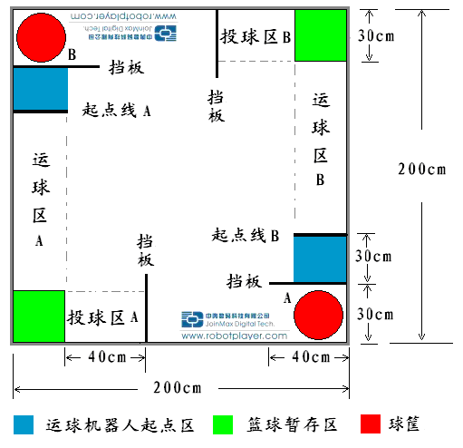
2、比赛场地规格与要求：
1）、 机器人比赛场地为一块2米×2米的白底喷绘图纸，场地四周围有高10厘米的边筐，场内有4块高10厘米、长40厘米的挡板。整个场地由运球机器人起点区、运球区、篮球暂存区、投球区和球筐五部分组成。
2）、 运球机器人起点区为场地上标示的30厘米×30厘米的蓝色正方形区域，起跑线用2厘米宽的黑线标出。
3）、场上标示的30厘米×30厘米的绿色区域为篮球暂存区（即运球机器人的目标区和投球机器人的取球区），其四周镶有高10厘米的边筐。
4）、场上标示的半径25－30厘米、高25厘米左右的红色圆形区域，为篮筐。投球机器人只有将球投进对应篮筐，才算有效进球。
5）、运球区和投球区其中一侧的灰色虚线代表区域边线，任何时刻机器人轮胎不得碾压或超过该边线。
6）、竞赛中使用乒乓球代表机器人运输和投掷的“篮球”。
3、比赛现场环境要求
该赛项为室内竞赛项目，对赛场的要求一般为冷光源，低照度，无磁场干扰，但也不排除有外部的各种干扰。建议各参赛队要做好防干扰的各种准备，按规定做好热身及环境因素的测定。
三、机器人设计与器材要求：
1、本届竞赛建议使用东莞博思科技有限公司生产或销售的“教育套装” 和 广州中鸣数码科技有限公司生产或销售的0808“机器人快车系统教育版”器材完成机器人的设计与制作。
2、机器人最大尺寸（包括可伸展部分）为长30厘米，宽30厘米，高不限 。
3、每支参赛队由4名参赛队员构成，每名队员各控制1台机器人。比赛时每支参赛队将分成A、B两个协作组同时上场比赛，并以两组得分之和作为参赛队伍得分。每个协作组分别使用一个运球机器人和一个投球机器人共同完成运载和投球任务，每个机器人限定使用1个可编程处理器、马达数量不超过3个、传感器不超过3个、其它用于结构搭建的材料不限；每台机器人的电源为标准AA电池，输入电压不超过9伏；机器人部件之间的衔接可以使用胶水、螺丝钉等材料进行固定。
4、各参赛队必须对参赛机器人进行个性化设计，机身上要有明显的本队标志。
5、各代表队须自备竞赛所需的机器人套装器材，并带齐常用工具、电源接线板、转换插头等。如各代表队有手提电脑推荐自带。
四、比赛任务说明
1、 参赛机器人必须由参赛队员自行搭建和调试，领队、教练员不得在场外指导；
2、运球机器人在起点区摆放的位置，其身体的任何一部分不得超过起点线；比赛过程中投球机器人必须在投球区内，其静止或运动的状态不作要求，由各参赛队根据策略需求自行决定；
3、竞赛过程中参赛队员可以控制机器人的启动，机器人启动后，应让其自动运行完成规定任务，参赛队员不得再进行干预。
4、比赛开始后，控制运球机器人的参赛队员可从场外向运球机器人手动装载篮球，但是该装载动作必须在运球机器人竖直投影全部处于起点区内时完成，每次装载给运球机器人的篮球数不超过3个；
5、运球机器人所承载的篮球必须自动卸载进对应的篮球暂存区；控制投球机器人的参赛队员也只能够从对应的暂存区取球，并手动装载到投球机器人，投球机器人每次可装载和投掷的篮球数量不限；
6、每轮比赛时间为两分钟，时间一到本轮比赛立即结束，裁判员统计并记录参赛队伍的球数和得分，每投入一球计5分，在装载、运输、行进和投掷过程（包括球进入球筐内再弹出球框的情况）中均不得将球落在对应球筐外，每落下一球，扣3分；
7、 每个参赛队各有两次比赛机会，成绩取最好的一次。
五、比赛安排：
1、比赛开始前，被裁判叫到名字的队伍队员依次到指定地方就位，当裁判发出指令后，队员才可动手进行操作，违者从比赛最终成绩中扣除5分。
2、比赛中，队员对机器人的调试、编程、换电池等在比赛中不可预见的情况所用的时间都包含在30分钟内。
3、当调试好后举手向裁判示意，在裁判的监督下进行演示，在演示之前要向裁判报队员自己的姓名，裁判示意开始后才能开始。
4、完成任务的队员，清点好器材将机器人放回原位并把所有程序关闭后到裁判处签字，然后离开比赛场地。
5、如果在比赛过程中出现下列情况之一的，裁判可以终止事故队伍的比赛：
1)、裁判宣布入场后，超过30秒钟参赛队员仍没有入场。
2)、裁判发出开始命令后，超过10秒钟运球机器人没有离开起点区。
3)、机器人启动后没有进入指定场地，或出现明显的程序混乱现象。
4)、比赛开始后，参赛队员未经裁判允许，自行接触机器人。
5)、机器人已经丧失完成动作的能力。
六、犯规和取消比赛资格
1、未准时到场的参赛队，每迟到1分钟则判罚该队10分。如果比赛开始5分钟后仍未到场，该队将被取消比赛资格。
2、第1次误启动将受到裁判员的警告，第2次误启动将被判罚本次任务失败，得分为零分。
3、在比赛过程中，队员只能给机器人装载球，参赛队员有意接触比赛场上的物品或机器人，将被取消比赛资格。偶然的接触可以不当作犯规，除非这种接触直接影响到比赛的最终得分。
4、如果参赛队员在比赛期间的任何时候接触其他参赛队的机器人，或干扰妨碍裁判员的工作，将被取消比赛资格。
5、不听从裁判员的指示将被取消比赛资格。
6、在准备区或比赛区使用手机等通信器材，将立即被取消比赛资格。
7、竞赛期间，凡是规则中没有说明的事

